Государственное казенное образовательное учреждение

«Школа-интернат Костромской области для обучающихся с ограниченными возможностями по слуху»

**Конспект занятия по ПДД**

**в 3 классе**

**по теме «Поездка в общественном транспорте. Поездка в автобусе»**

**Воспитатель: Силина Ольга Сергеевна**

2018-19 уч.год

**Аннотация**

Данная разработка посвящена методике организации и проведения занятий по профилактике детского дорожно-транспортного травматизма и предназначена для использования учителями начальных классов, педагогами дополнительного образования, а также педагогами-организаторами, воспитателями групп продленного дня, заместителями директоров по воспитательной работе при организации работы по профилактике ДДТ.

В рамках занятия рассматриваются правила поведения на остановке, при посадке в транспортное средство, пассажиров в салоне и при выходе из него, а также правила перехода проезжей части при движении к остановке и от нее.

Материал адаптирован для данной возрастной категории учащихся (3 класс). В основу разработки положен собственный практический опыт.

**Технологическая карта занятия по теме «Поездка на общественном транспорте. Поездка на автобусе»**

**Тип занятия:** занятие изучения и первичного закрепления новых знаний.

**Цель методическая:**

- профессиональное совершенствование педагога по вопросам предупреждения детского дорожно-транспортного травматизма, организации профилактических занятий для юных пассажиров, пешеходов;

- совершенствование умений по разработке технологической карты занятия по ПДД.

**Цели занятия:**

- *образовательные*: формирование познавательной активности и интереса к изучению ПДД; ознакомление учащихся с правилами безопасного движения для юных пешеходов, с правилами безопасности для пассажиров общественного транспорта (автобуса).

- *развивающие:* развитие внимания, памяти, мышления, фантазии.

- *воспитательные:* воспитание уважения к правилам дорожного движения, чувства ответственности за их соблюдение.

**Материально-техническое обеспечение:** экран, проектор, компьютер, изображение автобуса на ватмане, сигнальные карточки (кружки светофора), аксессуары для игры (фуражка водителя, очки, сумки для пассажиров и т.д.), раздаточный материал (Приложения 2,3.)

**Межпредметные и внутрипредметные связи:** чтение

|  |  |  |  |  |  |  |
| --- | --- | --- | --- | --- | --- | --- |
| **Дидактическая структура занятия** | **Методическая подструктура занятия** | | | | | **Признаки решения дидактических задач** |
| **Методы обучения** | **Форма деятельности** | **Методические приемы и их содержание** | **Средства обучения** | **Способы организации деятельности** |
| **Этап мотивации учебной деятельности** | | | | | | |
| **Оргмомент** | 1.Игровой, словесный | Вводная речевка. Игра на внимание | Вводная речевка  Не о сне, не о еже  Говорим про ПДД:  Изучаем правила –  **Поступаем правильно**!  Безопасность на природе  В школе, дома и везде-  И, конечно, не забудем  **Никогда про ПДД!**  Сегодня наш урок посвящен … (Правилам дорожного движения) А насколько хорошо вы их знаете? Проверим.  **Игра на внимание «Всегда» или «никогда».**  **(**Задание: досказать слово по смыслу)  (Приложение1.) | Игра | Игра | Концентра-ция внимания, активность учащихся |
| **Постановка цели и задач урока.** | Проблемный | Восприятие на слух письма от Нюши  Фронтальная беседа | **Воспитатель читает письмо от Нюши.** (Приложение 2.)  Беседа по вопросам:  -А необходимо ли Нюше и нам знать правила поведения в общественном транспорте?  - Всем известно, что такое «общественный транспорт»?  - Как вы думаете, какие знания нам могут пригодиться,чтобы помочь Нюше?  Какой же будет тема нашего занятия сегодня? Что нам необходимо выяснить на сегодняшнем уроке? | Письмо | Фронтальная беседа | Формулируют тему урока.  Ставят задачи на урок:  1. Узнать, что такое обществен -ный транспорт;  2. Какие правила необходимо знать, чтобы безопасно передвигаться автобусом. |
| **Этап ознакомления и первичного закрепления** | | | | | | |
| **Ознакомление с понятием «общественный транспорт»**  **Ознакомление с правилами поведения на остановке во время ожидания транспорта**  **Динамическая пауза**  **Ознакомление с правилами поведения в автобусе.**  **Первичное закрепление изученного материала**.  **Ознакомление с правилом перехода проезжей части от остановки** | Объяснительно-иллюстратив  ный.  Аналитический, словесный  Аналитический, наглядный  Игровой  Объяснитель но-иллюстратив  ный. | Демонстрация слайдов презентации «Поездка на общественном транспорте. Поездка на автобусе»  Восприятие на слух стихотворений и формулировка правила поведения.  Демонстрация слайдов презентации «Поездка на общественном транспорте. Поездка на автобусе»  Физкультминут-ка  Соотнесение картинки и подписи к ней  Инсценировка ситуаций « В общественном транспорте»  Фронтальная беседа | **Ознакомление с видами общественного транспорта.** Демонстрация слайдов презентации «Поездка на общественном транспорте. Поездка на автобусе» (Приложение 6)  Общественный транспорт - это транспорт, предназначенный для перевозки людей, которым могут воспользоваться все желающие.  - Какие виды общественного транспорта вы знаете?  (Слайд 2)  -Какие из них мы можем увидеть в нашем городе?  - Кто из вас, ребята, как и Нюша, ездит в школу на автобусе? (Слайд 3)  Какие действия совершает пассажир, который решил воспользоваться автобусом?  (определение маршрута, плата за проезд).  **Ознакомление с правилами поведения на остановке во время ожидания транспорта.** Чтение воспитателем рифмовок о поведении на остановке, учащиеся слушают и сами формулируют правила поведения на остановке. (Приложение 3.) Демонстрация слайдов презентации «Поездка на общественном транспорте. Поездка на автобусе»  **Динамическая пауза**  Всей компанией мы ловко  Зашагали к остановке *(шаги на месте).*  Смотрим – зебра на пути  Влево – вправо посмотрели *(повороты головы)*  Чтоб дорогу перейти.  Это сделать мы успели!  Утомились мы немножко –  Побежали по дорожке *(бег на месте)*  Наклонились за цветком *(наклоны).*  Аромат его знаком!  Рвать его не будем *(покачали головами).*  Он – отрада людям.  Остановка нас встречает,  И автобус подъезжает*( рулим)*  Сели мы *(садимся)* и мчим на нём  По дороге ясным днём!  **Ознакомление с правилами поведения в автобусе.**  Учащимся выдаются картинки и отдельно – подписи к ним (правила). Нужно к каждой картинке подобрать соответствующее правило.  (Приложение 4 )  **Первичное закрепление изученного материала. Игра «Ситуация»**  Ставятся стулья, изображающие автобус(можно использовать изображение) Дети получают роли пассажиров, водителя и нарушителей – по очереди: вбегающий в салон в последний момент, пассажир с мороженым, отвлекающий водителя и т.д.  **Каждая ситуация обсуждается:**  - Что пассажир сделал неправильно? Какое правило нарушил? Что мы можем ему посоветовать?  Воспитатель.: Правила мы повторили,  Об одном лишь мы забыли:  Из автобуса сейчас  Ты выходишь и тотчас  Вспоминаешь, что забыла  Купить брату крокодила.  Крокодильчик в магазине,  В разукрашенной витрине.  Магазин через дорогу.  Ты забудь свою тревогу,  Лишь автобус твой уйдёт-  Можно двигаться вперёд!  - Ребята, о каком правиле мы забыли, что ещё нужно напомнить Нюше?  - Почему нельзя перейти дорогу сразу?  - Где необходимо переходить улицу? | Презентация «Поездка на общественном транспорте. Поездка на автобусе». Слайды 2,3,4  Слайды 5,6,7  Раздаточный материал. Слайды 7, 8,9,10  Игра «Ситуация». Слайд 11.  Слайд 13 | Изучение материала презентации.  Беседа. Фронтальная работа.  Фронтальная беседа. Изучение материала презентации.  Динамическая пауза.  Самостоятель  ная работа, (проверка с  использо-ваниемсигнальных карточек и презентации)  Игра | Ответы на вопросы, выполнение задания впрезентации.  Правильнаяформулиров-ка правил поведения на остановке  Активность, позитивный настрой на работу.  Правильное выполнение задания, обоснование выбранного варианта  Правильное решение ситуации |
| **Этап контроля усвоения материала** | | | | | | |
| Контроль усвоения знаний «Исправь памятку!» | Репродуктив  ный | Работа с текстом | Контроль усвоения знаний «Исправь памятку!» (Приложение 5) | Раздаточный материал, Слайд 14 | Самостоятельная работа(взаимопроверка по презентации) | Правильное выполнение задания |
| **Этап рефлексии** | | | | | | |
| Подведение итогов, рефлексия | Словесный, аналитический | Беседа | **Фронтальная беседа.**  - Какое письмо мы бы могли написать ответ Нюше? На какие правила мы бы обратили внимание?  - Что нового вы узнали на уроке? Полезны для вас эти знания?  - Оцените свою работу – как вы думаете, какая мордашка Нюши больше подходит для каждого из вас? Если это довольная Нюша, значит, вы были активны на уроке, всё усвоили. Если Нюша серьёзная, грустная – значит нужно поработать ещё, закрепить правила.  ( карточки с изображением Нюши) | Беседа | Фронтальная беседа | Положительная самооценка, позитивный настрой. |

**Приложение 1.**

**Игра на внимание «Всегда» или «никогда».** Задание: досказать слово по смыслу

В нашем городе везде

Соблюдают ПДД.

Не случилась чтоб беда,

Учим правила….

Зебра на пути лежит

Пешеходов сторожит

Ты, дружочек, не зевай,

Зебру не перебегай,

Влево – вправо посмотри

И тогда вперёд иди.

Будь внимательным всегда,

Не отвлекайся…..

Вот подружки на скамейке

В мяч играют и в «семейку»

Собрались в кино пойти –

Лишь дорогу перейти.

Перехода нет здесь – ах!

И наушники в ушах.

Чтобы с Аней, Сашей, Машей,

Витей, Колей и Наташей,

Не случилась вдруг беда,

Посоветуем ребятам,

Снимать наушники…

**Приложение 2.**

*«Дорогой 3 класс!*

*Пишет вам ваша знакомая Нюша. Я живу в небольшом городке, он очень похож на ваш город. Мы пока не изучали правила дорожного движения, поэтому прошу помощи у вас: я живу далеко от школы, утром и вечером мне нужно ехать на автобусе. А я ничего не знаю о правилах поведения в общественном транспорте! Вы мне можете помочь? Буду очень благодарна!*

*Ваша Нюша»*

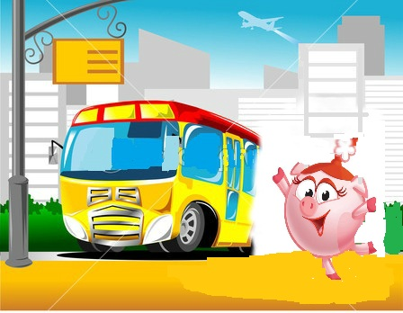

**Приложение 3**

**Задание: Послушайте стихотворение и сформулируйте правило поведения на остановке**

Этот парень – хоть куда

Он бегом бежит всегда

Словно мячик на верёвке

Крутится на остановке.

Шум и гам, и пыль столбом –

Ничего не видит он.

( **Нужно спокойно ждать автобус, не бегать, не кричать.)**

Вот автобус показался

Наш дружок не испугался.

Растолкал он всех людей –

Хочет сесть он поскорей.

**(Нужно быть вежливым, не толкаться.)**

«Если с краю не уйдёшь –

Под колёса попадёшь!» -

Слышит наш дружочек сзади

Наставление от дяди.

**(Когда автобус подъезжает, нельзя торопиться, выходить на проезжую часть, нужно стоять на тротуаре.)**

Паренёк не скрыл улыбку –

Понял он свою ошибку.

И увидел за спиной

Внучку с бабушкой седой.

Дал тотчас бабуле ручку,

Пропустил вперёд и внучку

Самый лучший теперь он –

Всем помог зайти в салон!

(**Если вместе с вами в автобус заходят инвалиды, пожилые люди, родители с маленькими детьми – их нужно пропустить вперёд.)**

**Приложение 4.**

Задание:У вас на партах карточки, а рядом – правила для пассажиров. Подберите к каждой карточке нужное правило :

* **уступи место старшим;**
* **не прислоняйся к дверям;**
* **держись за поручни;**
* **не кушай в транспорте;**
* **ехать нужно сидя;**
* **запрещается выглядывать из окон или высовывать руки;**
* **запрещается отвлекать водителя;**
* **если заметишь в автобусе сумку, чемодан, пакет без хозяина, не трогай его – сразу сообщи взрослым, кондуктору или водителю!**

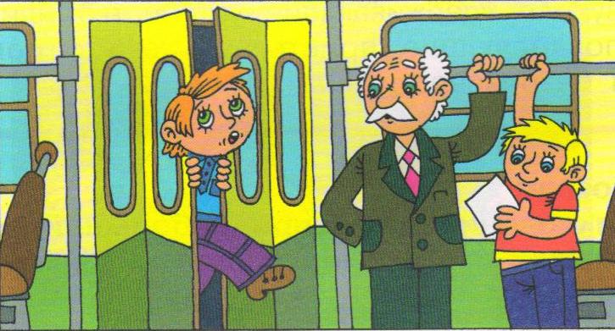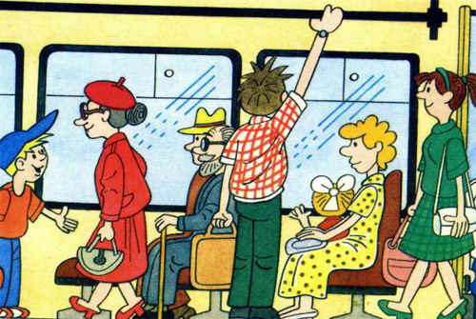

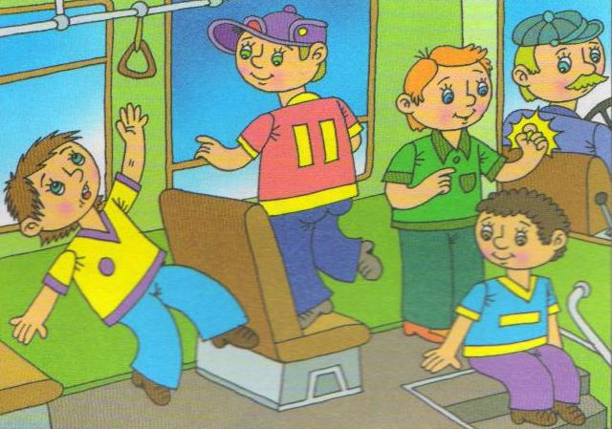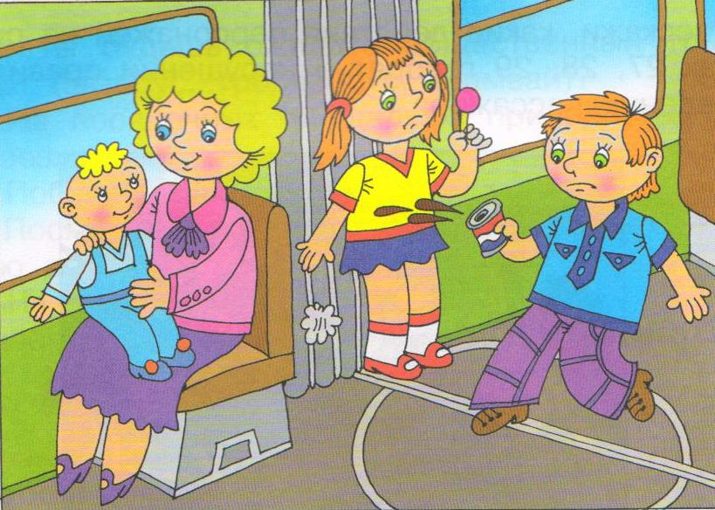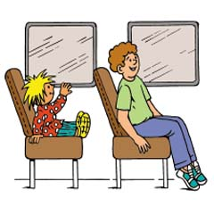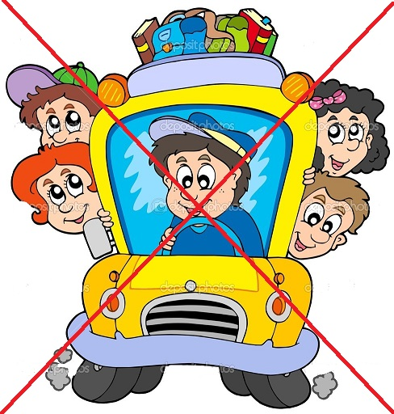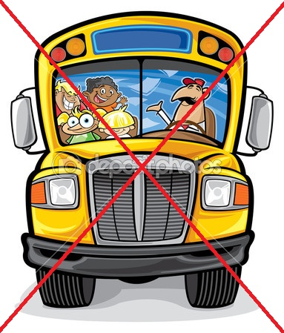

**Приложение 5.**

**Памятка пассажира:**

* В салоне автобуса __________ соблюдать порядок:

не шуметь, не бегать, не толкаться.

* ________ отвлекать водителя.
* Если едешь стоя, ________ держаться за поручни.
* _________ кушать в автобусе.
* _________ уступать место старшим.
* _________ выглядывать из окна или высовывать руки.
* _________ прислоняться к двери.
* _________ быть внимательным и вежливым.
* _________ беречь своё имущество и чужие вещи.
* _________ выходить из автобуса до полной его остановки.
* _________ дождаться, пока автобус отъедет и тогда переходить дорогу по переходу.

**Приложение 6. Презентация.**

